Eléments de cours : Boîte de commentaires
Les commentaires sont des contenus présentés comme “accessoires”, “métas” et doivent être clairement isolé du flux principal de lecture.
Leur contenus reste une séquence de texte libre éditable par le Whysiwhig de Moodle. Nous conseillons néanmoins de ne pas abuser d'artifices de mise en forme qui rendraient moins visible l'isolation de ce message.

Rendu
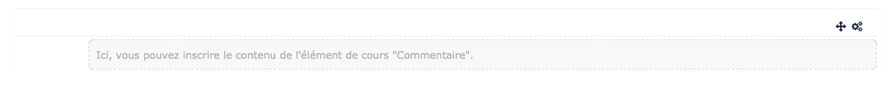

Formulaire de configuration
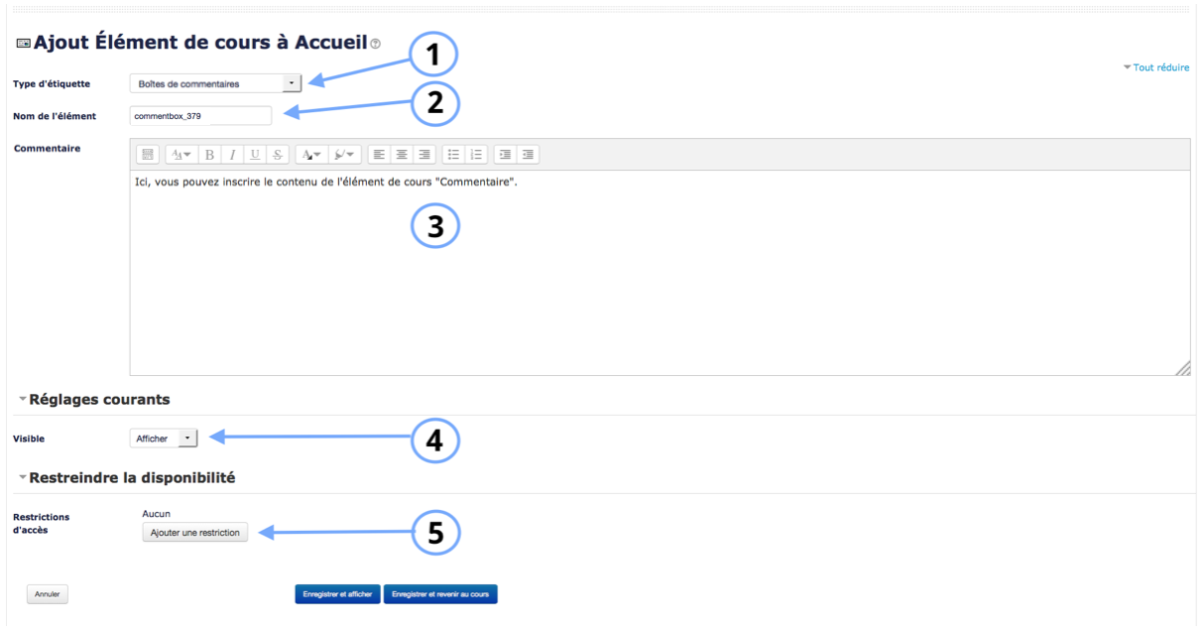
1. Sélectionner “Boîte de commentaires ”.
2. Le nom de l'élément s'affiche par défaut. Chaque élément de cours a un nom propre à lui-même.
3. Le texte que vous inscrivez dans cet encadré sera le texte que vous verrez apparaitre dans le cours lorsque vous aurez enregistré.

Réglages courants
4. Cette option vous permet d'afficher ou cacher l'activité, autrement dit la rendre visible ou cachée aux apprenants.

Restreindre les disponibilités
5. L'activité peut être accessible en fonction d'une date précise, d'une note obtenue (à une autre activité, par exemple), d'un profil d'utilisateur, d'un groupe d'un groupement ou d'un jeu de restriction imbriquées.
Revenir à l'index du guide d'utilisation

